# Resultados para os dados originais da dengue

# Razão MAX/SUPERMAX = 4

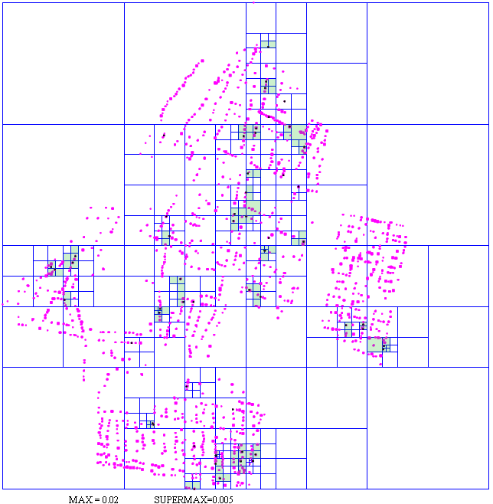

Super Grupo 1, scan = 1.02519

Super Grupo 2, scan = 0.485029

Super Grupo 3, scan = 2.21347

Super Grupo 4, scan = 2.21347

Super Grupo 5, scan = 0.589867

Super Grupo 6, scan = 0.306348

Super Grupo 7, scan = 2.31538

Super Grupo 8, scan = 2.40985

Super Grupo 9, scan = 2.60508

Super Grupo 10, scan = 1.42165

Super Grupo 11, scan = 0.673266

Super Grupo 12, scan = 1.93965

Super Grupo 13, scan = 1.19809

Super Grupo 14, scan = 1.93965

Super Grupo 15, scan = 1.19809

Super Grupo 16, scan = 0.88592

Super Grupo 17, scan = 1.93965

Super Grupo 18, scan = 1.02519

Super Grupo 19, scan = 1.30199

Super Grupo 20, scan = 1.42165

Super Grupo 21, scan = 1.663

Super Grupo 22, scan = 4.14867

Super Grupo 23, scan = 0.349912

Super Grupo 24, scan = 4.14867

Super Grupo 25, scan = 1.02519

Super Grupo 26, scan = 1.91654

Super Grupo 27, scan = 0.217083

Super Grupo 28, scan = 5.22704

Super Grupo 29, scan = 0.673266

Super Grupo 30, scan = 1.30199

Super Grupo 31, scan = 1.02519

Super Grupo 32, scan = 2.60508

Super Grupo 33, scan = 1.93965

Super Grupo 34, scan = 2.73352

Super Grupo 35, scan = 1.10661

Super Grupo 36, scan = 0.485029

Super Grupo 37, scan = 0.719983

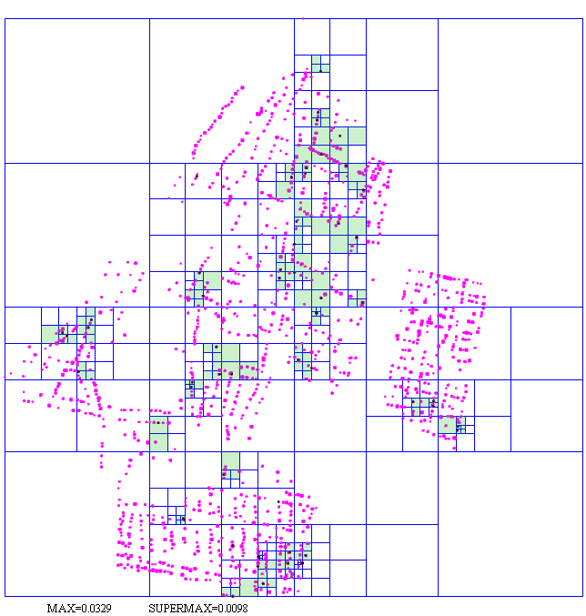

Super Grupo 1, scan = 0.952068

Super Grupo 2, scan = 1.02519

Super Grupo 3, scan = 0.630019

Super Grupo 4, scan = 0.425878

Super Grupo 5, scan = 1.56192

Super Grupo 6, scan = 0.630019

Super Grupo 7, scan = 0.425878

Super Grupo 8, scan = 0.589867

Super Grupo 9, scan = 0.306348

Super Grupo 10, scan = 2.31538

Super Grupo 11, scan = 0

Super Grupo 12, scan = 2.40985

Super Grupo 13, scan = 0.108102

Super Grupo 14, scan = 2.60508

Super Grupo 15, scan = 0.825709

Super Grupo 16, scan = 0.825709

Super Grupo 17, scan = 0.306348

Super Grupo 18, scan = 1.19809

Super Grupo 19, scan = 1.19809

Super Grupo 20, scan = 0.0391853

Super Grupo 21, scan = 2.99242

Super Grupo 22, scan = 0.825709

Super Grupo 23, scan = 0.88592

Super Grupo 24, scan = 1.93965

Super Grupo 25, scan = 0.952068

Super Grupo 26, scan = 1.02519

Super Grupo 27, scan = 1.42165

Super Grupo 28, scan = 1.229

Super Grupo 29, scan = 4.14867

Super Grupo 30, scan = 0.589867

Super Grupo 31, scan = 0.349912

Super Grupo 32, scan = 4.14867

Super Grupo 33, scan = 0.306348

Super Grupo 34, scan = 1.78383

Super Grupo 35, scan = 0.217083

Super Grupo 36, scan = 5.22704

Super Grupo 37, scan = 0.673266

Super Grupo 38, scan = 1.30199

Super Grupo 39, scan = 0.825709

Super Grupo 40, scan = 4.44335

Super Grupo 41, scan = 2.73352

Super Grupo 42, scan = 0.825709

Super Grupo 43, scan = 1.1894

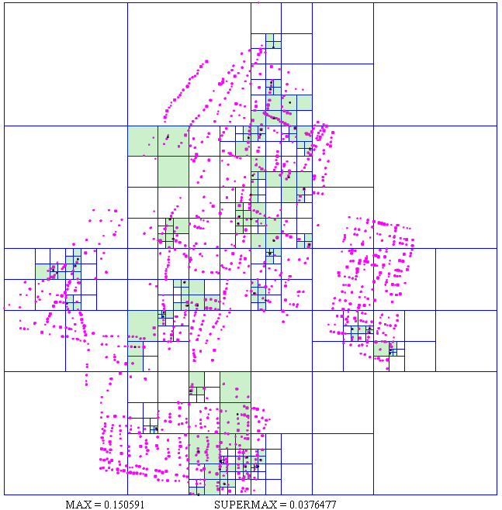

Super Grupo 1, scan = 9.70153

Super Grupo 2, scan = 1.02519

Super Grupo 3, scan = 3.75011

Super Grupo 4, scan = 2.60508

Super Grupo 5, scan = 1.663

Super Grupo 6, scan = 0.398991

Super Grupo 7, scan = 1.35893

Super Grupo 8, scan = 2.05131

Super Grupo 9, scan = 0.952068

Super Grupo 10, scan = 2.40985

Super Grupo 11, scan = 1.229

Super Grupo 12, scan = 4.14867

Super Grupo 13, scan = 0.589867

Super Grupo 14, scan = 2.55216

Super Grupo 15, scan = 5.22704

Super Grupo 16, scan = 2.0632

Super Grupo 17, scan = 3.44812

Super Grupo 18, scan = 1.1894

# Razão MAX/SUPERMAX = 2

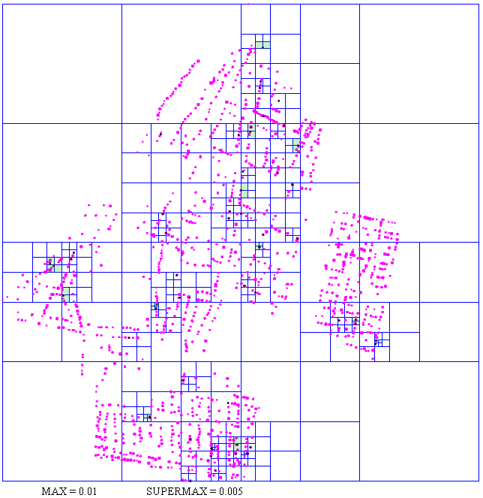

Super Grupo 1, scan = 2.21347

Super Grupo 2, scan = 0.589867

Super Grupo 3, scan = 2.31538

Super Grupo 4, scan = 2.60508

Super Grupo 5, scan = 1.93965

Super Grupo 6, scan = 2.21347

Super Grupo 7, scan = 1.02519

Super Grupo 8, scan = 1.663

Super Grupo 9, scan = 4.14867

Super Grupo 10, scan = 0.517623

Super Grupo 11, scan = 4.14867

Super Grupo 12, scan = 5.22704

Super Grupo 13, scan = 2.60508

Super Grupo 14, scan = 2.60508

Super Grupo 15, scan = 2.73352

Super Grupo 16, scan = 2.21347

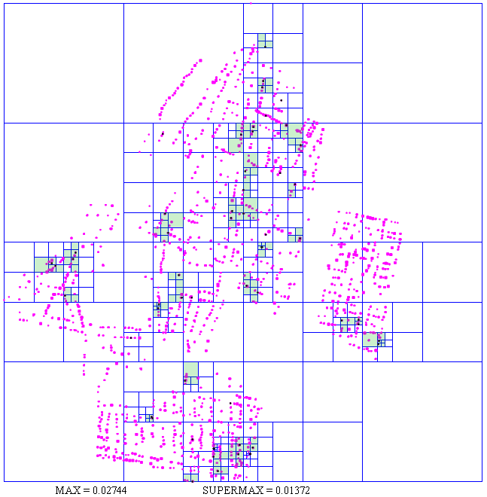

Super Grupo 1, scan = 0.952068

Super Grupo 2, scan = 1.02519

Super Grupo 3, scan = 0.425878

Super Grupo 4, scan = 1.56192

Super Grupo 5, scan = 0.630019

Super Grupo 6, scan = 0.589867

Super Grupo 7, scan = 0.306348

Super Grupo 8, scan = 2.31538

Super Grupo 9, scan = 2.40985

Super Grupo 10, scan = 2.60508

Super Grupo 11, scan = 0.825709

Super Grupo 12, scan = 0.825709

Super Grupo 13, scan = 0.306348

Super Grupo 14, scan = 1.19809

Super Grupo 15, scan = 1.19809

Super Grupo 16, scan = 2.99242

Super Grupo 17, scan = 0.88592

Super Grupo 18, scan = 1.93965

Super Grupo 19, scan = 0.952068

Super Grupo 20, scan = 1.02519

Super Grupo 21, scan = 1.42165

Super Grupo 22, scan = 1.229

Super Grupo 23, scan = 4.14867

Super Grupo 24, scan = 0.589867

Super Grupo 25, scan = 0.349912

Super Grupo 26, scan = 4.14867

Super Grupo 27, scan = 1.02519

Super Grupo 28, scan = 1.78383

Super Grupo 29, scan = 0.217083

Super Grupo 30, scan = 5.22704

Super Grupo 31, scan = 0.673266

Super Grupo 32, scan = 1.30199

Super Grupo 33, scan = 0.825709

Super Grupo 34, scan = 4.44335

Super Grupo 35, scan = 3.44812

Super Grupo 36, scan = 1.1894

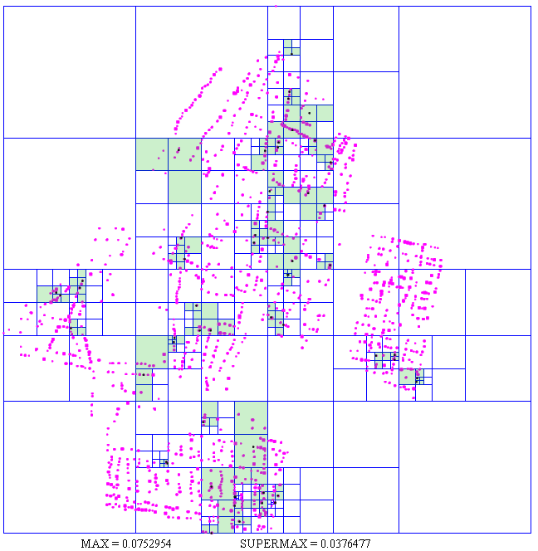

Super Grupo 1, scan = 9.70153

Super Grupo 2, scan = 1.02519

Super Grupo 3, scan = 3.75011

Super Grupo 4, scan = 2.60508

Super Grupo 5, scan = 1.663

Super Grupo 6, scan = 0.398991

Super Grupo 7, scan = 1.35893

Super Grupo 8, scan = 2.05131

Super Grupo 9, scan = 0.952068

Super Grupo 10, scan = 2.40985

Super Grupo 11, scan = 1.229

Super Grupo 12, scan = 4.14867

Super Grupo 13, scan = 0.589867

Super Grupo 14, scan = 2.55216

Super Grupo 15, scan = 5.22704

Super Grupo 16, scan = 2.0632

Super Grupo 17, scan = 3.44812

Super Grupo 18, scan = 1.1894

# Razão MAX/SUPERMAX = 1

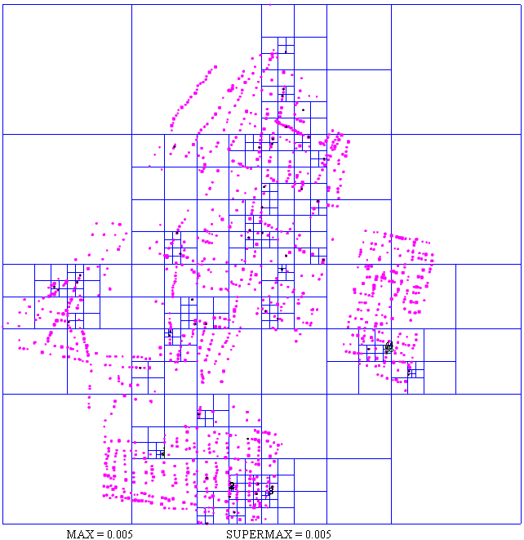

Super Grupo 1, scan = 4.14867

Super Grupo 2, scan = 5.22704

Super Grupo 3, scan = 5.22704

Super Grupo 4, scan = 1.42165

Super Grupo 5, scan = 1.30199

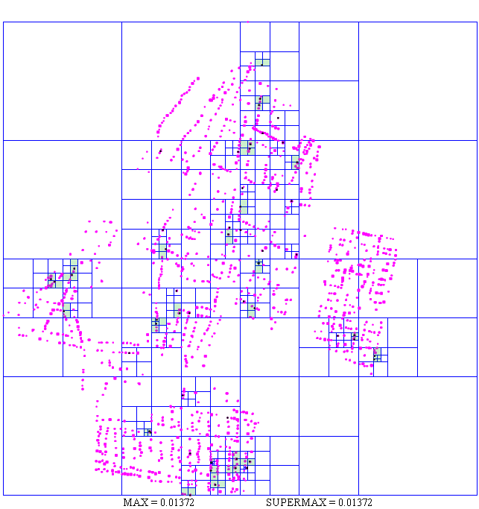

Super Grupo 1, scan = 2.21347

Super Grupo 2, scan = 0.589867

Super Grupo 3, scan = 2.31538

Super Grupo 4, scan = 2.40985

Super Grupo 5, scan = 2.60508

Super Grupo 6, scan = 1.42165

Super Grupo 7, scan = 1.56192

Super Grupo 8, scan = 2.99242

Super Grupo 9, scan = 0.88592

Super Grupo 10, scan = 1.02519

Super Grupo 11, scan = 1.30199

Super Grupo 12, scan = 1.42165

Super Grupo 13, scan = 1.663

Super Grupo 14, scan = 4.14867

Super Grupo 15, scan = 0.517623

Super Grupo 16, scan = 4.14867

Super Grupo 17, scan = 1.02519

Super Grupo 18, scan = 1.56192

Super Grupo 19, scan = 0.630019

Super Grupo 20, scan = 0.825709

Super Grupo 21, scan = 5.22704

Super Grupo 22, scan = 1.02519

Super Grupo 23, scan = 1.30199

Super Grupo 24, scan = 5.22704

Super Grupo 25, scan = 2.73352

Super Grupo 26, scan = 2.40985

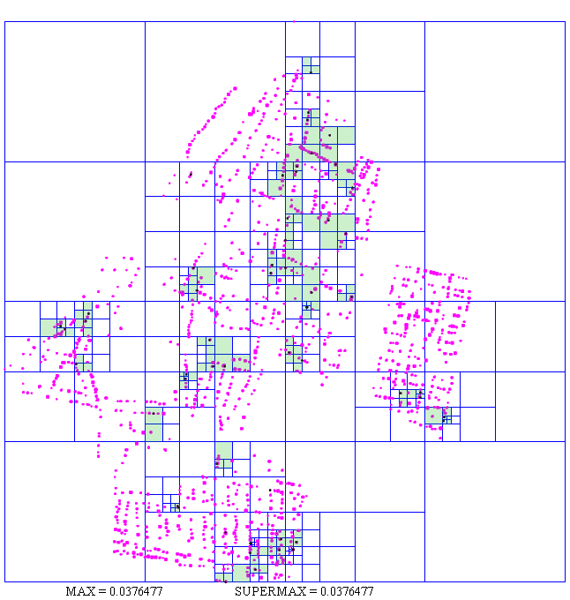

Super Grupo 1, scan = 9.70153

Super Grupo 2, scan = 1.02519

Super Grupo 3, scan = 3.75011

Super Grupo 4, scan = 2.60508

Super Grupo 5, scan = 1.663

Super Grupo 6, scan = 1.35893

Super Grupo 7, scan = 2.99242

Super Grupo 8, scan = 0.825709

Super Grupo 9, scan = 0.952068

Super Grupo 10, scan = 2.40985

Super Grupo 11, scan = 1.229

Super Grupo 12, scan = 4.14867

Super Grupo 13, scan = 0.589867

Super Grupo 14, scan = 3.01203

Super Grupo 15, scan = 4.14867

Super Grupo 16, scan = 5.22704

Super Grupo 17, scan = 2.0632

Super Grupo 18, scan = 3.44812

Super Grupo 19, scan = 1.1894

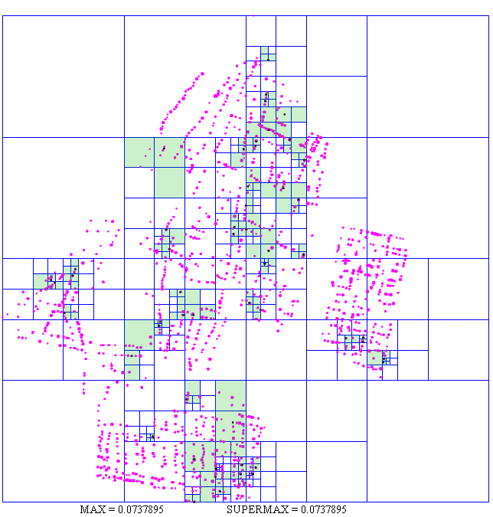

Super Grupo 1, scan = 9.70153

Super Grupo 2, scan = 1.02519

Super Grupo 3, scan = 3.75011

Super Grupo 4, scan = 2.60508

Super Grupo 5, scan = 1.663

Super Grupo 6, scan = 0.398991

Super Grupo 7, scan = 1.35893

Super Grupo 8, scan = 2.05131

Super Grupo 9, scan = 0.952068

Super Grupo 10, scan = 2.40985

Super Grupo 11, scan = 1.229

Super Grupo 12, scan = 4.14867

Super Grupo 13, scan = 0.589867

Super Grupo 14, scan = 2.55216

Super Grupo 15, scan = 5.22704

Super Grupo 16, scan = 2.0632

Super Grupo 17, scan = 3.44812

Super Grupo 18, scan = 1.1894